**个税综合所得年度汇算APP 操作流程**

1. **登录“个人所得税”APP ，选定2020综合所得年度汇算**



1. **选择“立即登录”**

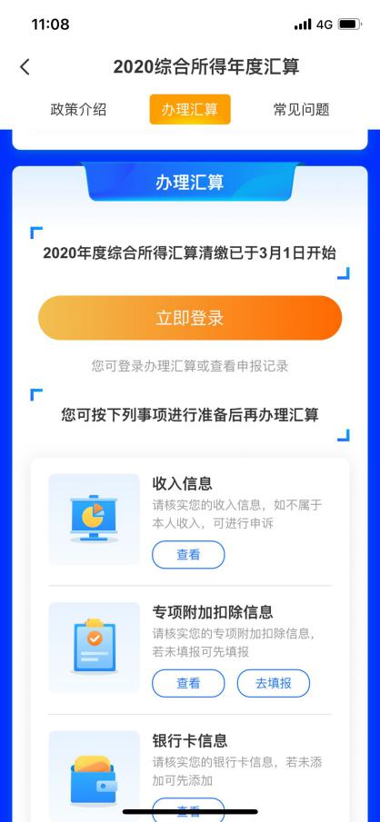

1. **选定申报年度，本年申报2020年度。**



1. **选择“我需要申报表预填服务”，点击“开始申报”**

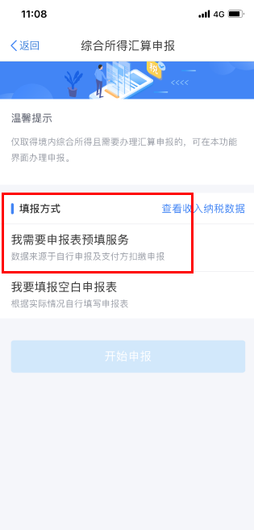

1. **点击“工资薪金”。**

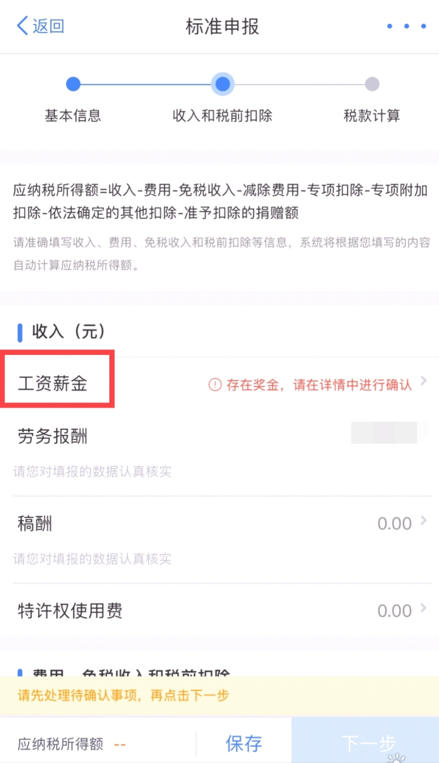

**6、选择“全部并入综合所得计税”或“单独计税”。各位老师可以通过两种方式比对来看最终退（补）税金额，选择对自己有利的方式。次步非常重要，直接关系到最后的退（补）税金额，两种方式都要试一下。**



**7、点击“返回”**

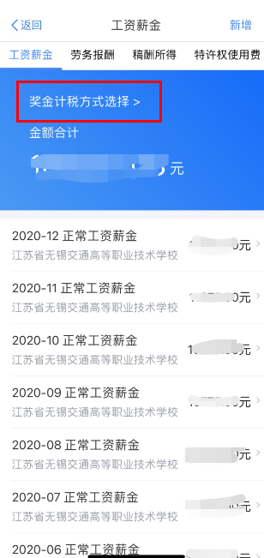

1. **点击“下一步——下一步”**

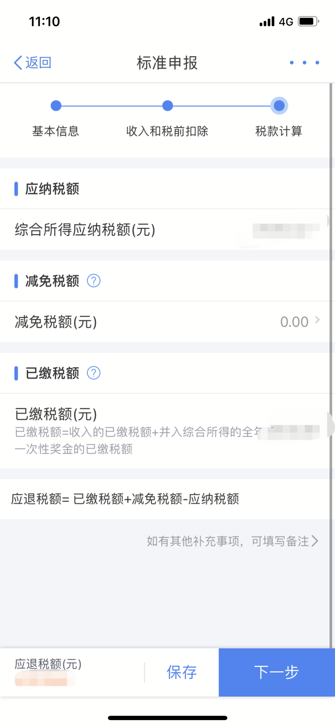

**9、点击“申请退税——添加银行卡信息”，如已添加，直接选择银行卡，最后点击“提交”。**

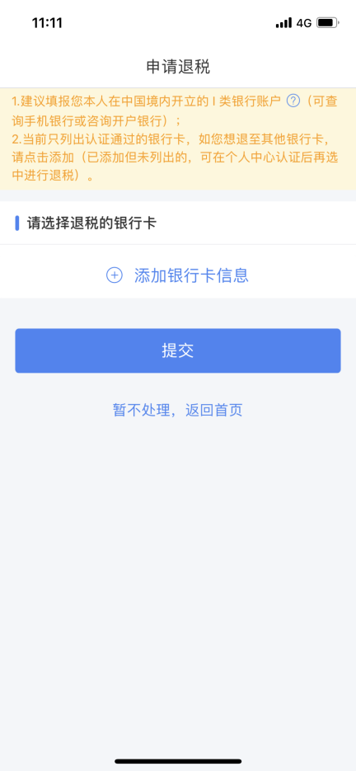

**操作完毕，退税金额一般在两周左右退至银行卡。**